奨学金チャットボット 管理画面

システム構成設計書

項目 | 内容
対象 | H+検証環境
文書版 | 第1版
作成日 | 2026年9月28日
対象範囲 | チャットサイト、管理サイト、AWS基盤、データベース、バックアップと復元

本書は、奨学金チャットボットと管理画面のシステム構成、機能、設定、データベースおよび運用方法を定義します。

目次
1. システム概要 3
2. 全体構成 4
3. AWS構成 5
4. アプリケーションとAPI 6
5. チャットとFAQ 7
6. データソース管理 8
7. データ保存と履歴 9
8. 認証とセキュリティ 10
9. 設定管理 12
10. ダッシュボードの表示設定 13
11. 検索と取り込み設定 15
12. デプロイと監視 16
13. バックアップの構成 17
14. バックアップと復元の手順 18
15. データベース設計 20
16. ER図 21
17. テーブル定義 24
18. 削除と保持 39

1. システム概要
CPFから利用する奨学金に関する問い合わせシステムです。利用者はチャットから質問し、FAQまたは登録資料を根拠とする回答を取得します。管理者はデータソース、カテゴリ、種別、FAQ、利用状況を管理します。

1.1 システムの構成
構成 | 役割
チャットサイト | 質問・回答、参照元の表示、Good／Bad評価とコメント、会話履歴の利用。
管理サイト | 資料・FAQ・分類の管理、一覧ファイルの入出力、履歴・利用状況の確認。
業務API | 認証・権限、データ更新、回答生成、履歴・評価保存、集計。
取り込みWorker | 文書変換、Web取得、メタデータ作成、検索用データの同期。
保存と検索 | PostgreSQL、S3、Bedrock Knowledge Bases、OpenSearch Serverless。

1.2 基盤と接続
AWS東京リージョンに配置し、既存VPCと共用ALBを利用します。ブラウザはHTTPSでアクセスし、ALBが画面配信と業務APIへ振り分けます。タスクとDBは非公開ネットワークに配置します。

1.3 採用技術
画面はNext.js／React／TypeScript、業務APIはFastAPI／Python、永続データはPostgreSQLを使用します。FAQはDBから取得して文字列類似度で照合し、資料検索にはBedrock Knowledge BasesとOpenSearch Serverlessを使用します。

2. 全体構成
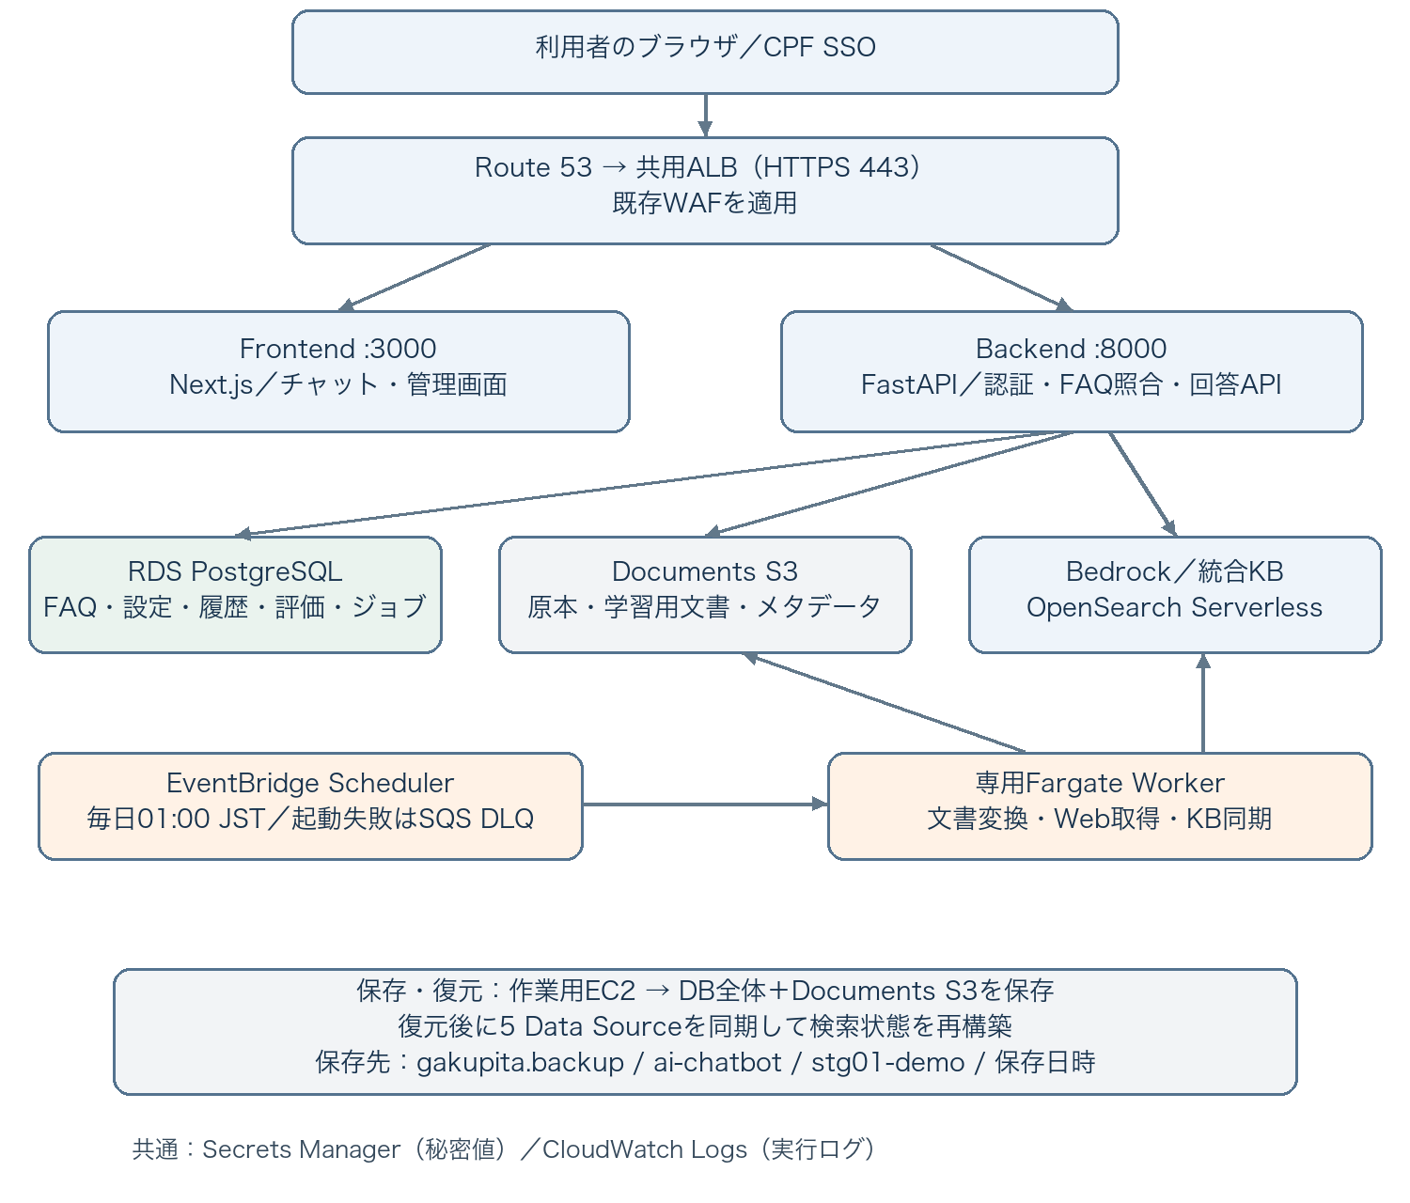
図1 チャットサイト、管理サイト、検索基盤およびバックアップの構成。
ブラウザからの業務API要求は同一ホストの/api/*を通ります。Next.jsの画面アクセス記録はサーバー間署名付きでBackendへ送信します。ブラウザへAWS認証情報やDB接続情報は渡しません。

3. AWS構成
項目 | H+検証環境
アカウント／リージョン | 796575284584 ／ ap-northeast-1（東京）
CloudFormation | ScholarshipChatbot-stg01-demo
公開ホスト | ai-chatbot-stg01-demo.gakupita.com
既存基盤 | 既存VPCと共用ALB gakupita-stg-web-fargate-albを利用。新しい専用ALBを前提にしない。
通信経路 | Route 53のAレコードからALBへ直接接続。CloudFrontなし。チャットボットは443/HTTPSのみ。
振り分け | 443側で優先度1001：対象ホストの/api/* → Backend。1002：対象ホスト → Frontend。
HTTPの扱い | 80リスナーなし。HTTP→HTTPSリダイレクトではなく接続拒否。8080は別テナント用で、チャットボットのルールなし。
WAF | 共用ALBのgakupita_stg_wafを使用。

3.1 実行・保存・検索
サービス | 構成・役割
ECS | FrontendとBackendを各1タスクで稼働確認。環境設定はFargate Spot利用。変換用Workerは別のFargateタスク。
RDS | 非公開PostgreSQL。CDK定義は16.13、t4g.micro、20GB（最大100GB）、Single-AZ、自動バックアップ7日、削除保護あり。
S3 | 原本・取り込み成果物用の専用バケット。CDK定義はバージョニング、SSE-S3、公開拒否、TLS必須、削除時保持。
AI検索 | 統合Knowledge Base 1個、PDF／WEB／WORD／EXCEL／PPTの5 Data Source。OpenSearch ServerlessのFaiss、1024次元。
埋め込み・生成 | Titan Text Embeddings V2。回答・文脈補完等のモデルは推論プロファイルARNで指定する。
補助サービス | EventBridge Scheduler、起動失敗用SQS DLQ、Secrets Manager、CloudWatch Logs、CDK管理ECR。

3.2 ネットワーク境界
ECSタスクはプライベートサブネットに配置し、パブリックIPを持ちません。タスクSGはALB SGから3000／8000番のみを許可します。RDSは非公開で、アプリと許可済み作業用SGから接続します。

4. アプリケーションとAPI

4.1 画面と処理の分担
構成要素 | 役割
Frontend | チャット、履歴、評価、管理一覧、入力、Excel／CSV出力の操作。CPF認証成功後は/chatへ遷移。
Backend | 認証・権限、FAQ照合、RAG回答、CRUD、アップロード検証、履歴・評価保存、集計、ファイル出力。
Worker | 処理待ちジョブの取得、形式別変換、Webクロール、S3への成果物配置、Knowledge Base同期、状態更新。

4.2 主な画面
/chat：チャット、/：ダッシュボード、/data-sources：データソース、/categories：カテゴリ、/data-source-types：種別、/faqs：FAQ、/faq-classifications：FAQ区分、/chat-history：履歴出力、/usage：利用状況。

4.3 主なAPI（/api/v1配下）
メソッド・経路 | 用途
POST /auth/cpf  GET・DELETE /auth/session | CPFトークン交換／セッション確認・ログアウト
POST /chat/messages  GET /chat/sessions、GET・PATCH・DELETE /chat/sessions/{id} | 質問と回答／本人のチャット一覧・詳細・名称変更・削除
GET /chat/sources/{id}/download | 回答の参照元ファイル取得
POST /data-sources/files、/data-sources/websites  PUT・DELETE /data-sources/{id} | ファイル・Web追加／更新・削除
GET /data-sources/export  POST /data-sources/import  GET /data-sources/{id}/download | 一覧入出力／管理画面から原本取得
PUT /analytics/interactions/{id}/feedback | Good／Bad・理由・コメント保存
GET /reporting/chat-history/export.xlsx  GET /reporting/usage/users.xlsx | チャット履歴／ユーザリスト出力
GET /reporting/usage/access-logs.csv  GET /reporting/usage/operation-logs.csv | アクセスログ／操作ログ出力

パス中の{id}は対象IDの略記です。FAQ・カテゴリ・種別・区分にも管理APIがあります。画面の非表示だけに頼らず、API側で認証・権限・所有者を確認します。

5. チャットとFAQ

5.1 回答処理
順序 | 処理
1 | 認証済み利用者とチャット所有者を確認し、送信回数・同時処理数の上限を検査する。
2 | 必要な場合、保存済みの会話から指示語・話題を補完した検索用質問を作る。
3 | 公開FAQの質問・類似質問を比較し、閾値以上なら登録済みFAQの回答を返す。
4 | FAQに一致しなければ、回答利用可否と優先度を考慮してKnowledge Baseを検索し、資料をもとに回答を生成する。
5 | サーバー側で回答本文・回答種別・FAQ ID・参照元・完了時刻を保存する。
6 | 画面に回答を表示し、必要に応じて評価を保存する。

FAQはS3／OpenSearchに登録せず、PostgreSQLから取得した質問をPythonのSequenceMatcherで比較します。NFKC正規化、大文字小文字の統一、英数字・日本語等以外の除去後に文字列類似度を算出します。意味ベクトルによるFAQ検索は処理に含みません。閾値の設定値は0.85です。

5.2 会話文脈
同一チャットは直近8往復、合計16,000文字までを使用します。各質問は1,500文字、各回答は2,500文字までに制限します。履歴を開き直しても保存済み会話から続きを処理します。
別チャットへの言及がある場合は、本人の直近30日・最大20チャットを候補にします。各候補の直近2往復を抜粋し、話題を特定できなければ確認質問を返します。別チャット参照は設定で無効化でき、画面に切替メニューは設けません。削除済みチャットは対象外です。
過去の回答は話題の理解に利用し、制度の根拠資料の代用にしません。必要な質問では文脈補完のモデル呼出しが追加されます。専用の長期記憶DBを追加する方式ではありません。

5.3 参照元と回答NG
参照元は回答本文の下、Good／Badボタンの上に左寄せで表示します。表示名はデータソースのタイトルです。ファイルは専用経路から原本を取得し、Webは許可されたHTTP(S)リンクを表示します。回答NGと判定した回答では参照元を表示しません。回答NGにも評価・コメントを送信できます。

6. データソース管理

6.1 登録・変換・同期
管理APIで原本と登録情報を保存し、処理待ちジョブを作成します。Workerが変換・取得を行い、S3の学習用文書とsidecarメタデータを更新してからBedrockの同期を実行します。これは検索用データの更新であり、基盤モデル自体の再訓練ではありません。
種類 | 検索用データ
PDF | 本文・表等を抽出してMarkdown化。判定条件に応じて画像ベースの解析を使用し、内容メタデータを付与。
Web | 公開IPのWebサイトを取得してMarkdown化。クロール記録は検索対象外の別prefixに保存。
Word（docx） | docx本体を学習用prefixへ配置。構造情報をメタデータとして付与し、必ず別の変換文書を作る方式ではない。
Excel／PowerPoint | 形式別変換で検索用Markdownを生成。
テキスト／CSV | テキストを検索用に整形。TEXTの同期先はPDF用Data Sourceを共用。

6.2 状態と編集
状態 | 編集・トグル・同名上書き | 削除
利用可 | 変更後は準備中。次回処理で反映。 | 可
準備中 | 最新内容で処理待ちを更新。 | 可
学習中 | 拒否し、完了後の操作を案内。 | 拒否
エラー | 拒否し、削除・再登録を案内。 | 可

ファイル追加は同じファイル名、Web追加は同じURLとの一致で既存IDを維持して上書きします。タイトルは重複を許可します。URLは前後空白を除去しますが、末尾スラッシュ等を同一視する追加正規化は行いません。
一覧取込は変更行のみ更新します。変更なしの行は再処理しません。更新不可・入力不正の行があれば取込全体を取り消します。

6.3 カテゴリ・種別と反映時期
カテゴリ名・親階層や種別値の変更・削除では、関連するデータだけを準備中にします。対象に学習中またはエラーがあればマスタ変更自体を拒否し、対象と理由を表示します。種別ラベル名はメタデータに含まれず、変更しても再処理しません。
準備中への変更とKB側の更新には時間差があります。定期バッチまたは「今すぐ実行」による処理の完了で検索用データへ反映します。

6.4 最終更新日時
ファイル・Webサイトの編集画面では、入力項目の最後、更新する・キャンセルのボタンの上に「最終更新日時」を表示します。data_sources.updated_atを日本時間の年/月/日 時:分で表示する参照専用項目です。編集のほか学習状態の更新でも変わり、Webの最終取得日時とは異なります。

7. データ保存と履歴

7.1 保存先
保存先 | 内容
PostgreSQL | FAQ・類似質問・区分、カテゴリ・種別、データソース情報・原本キー・ジョブ、認証セッション、利用者識別情報、チャット・回答・評価・アクセス／操作ログ、送信回数管理。
Documents S3 | documents/admin/originals/：アップロード原本。  documents/admin/kb-source/{形式}/{ID}/：学習用文書と.metadata.json。  documents/admin/crawl-logs/：Web取得記録。
OpenSearch Serverless | Bedrock Knowledge Basesが作成する検索インデックス。FAQマスタやチャット履歴の保存先ではない。
Secrets Manager | DB接続秘密値、CPF公開鍵、匿名化・アクセス記録署名用秘密値。
CloudWatch Logs | Frontend／Backend／Workerの実行ログ。RDS内の操作・アクセスログとは別。

7.2 履歴と評価
1チャットは複数の質問・回答を含む会話単位です。最近の履歴はチャット開始日時の降順で最大100件です。既存チャットに質問を追加しても、開始日時に基づく並び順は変わりません。
同じ評価ボタンでは最後に保存した理由・コメントを復元し、逆の評価では空欄で開きます。キャンセルでは保存内容を変えず、送信成功時のみ置き換えます。空欄送信は保存値を消去し、失敗時は入力内容を残して再送信できます。再読み込み・履歴再表示も復元対象です。
利用者のチャット削除はchat_sessions.user_deletedをtrueにします。利用者の表示・検索・質問追加・会話文脈から除外し、管理者の履歴・出力・集計には保持します。staffの本人向け履歴出力は削除済みを除外します。

7.3 ファイル出力・入力
Excelは游ゴシック11ptで統一し、日時はスラッシュ区切りとします。カテゴリ一覧はIDと階層数に応じたカテゴリ列を出力します。データソース一覧のカテゴリ経路は「>」で区切り、カテゴリ名の「>」は入力禁止です。
FAQは質問・類似質問1,500文字、回答4,000文字、類似質問は最大10件です。回答種別はFAQ／生成AI／回答NGを区別し、履歴ダウンロードの検索条件にも回答NGを含めます。Excel・CSVは数式注入を防ぐ文字列処理を行います。

8. 認証とセキュリティ

8.1 CPF認証
CPFから受け取るRS256署名JWTについて、署名、kid、iss、aud、purpose、期限、jti、roleを検証します。使用済みjtiの再利用を拒否し、保持期限には認証の猶予時間を含めます。認証成功後はHttpOnly・Secure Cookieのアプリセッションを発行し、/chatへ遷移します。標準の有効期間は8時間です。
ロール | 権限
admin | チャット、FAQ、データソース・分類、全利用者の履歴・利用状況等の管理。
staff | チャット、FAQ管理等の許可された機能、本人向けの履歴出力。

各APIで認証・役割・対象データの所有者を検査します。画面上の非表示だけでアクセスを制御しません。

8.2 通信と入力
公開経路はHTTPSのみとし、Cookie認証の更新APIは許可されたOriginを検査します。CORSは自ホストに限定します。ファイルの形式・サイズ、Excel内部の展開量、入力文字数・件数を検査し、超過時は理由を表示して拒否します。
Web取得ではDNS解決した全IPとリダイレクト先等を検査し、公開IPに接続先を固定します。プライベートIP等の非公開アドレスは取込対象にできません。参照元はHTTP(S)と専用ダウンロード経路に限定します。

8.3 記録と出力
画面配信サーバーが受信したアクセス要求を署名してBackendへ送信します。利用者・時刻はサーバーで確定します。接続元が信頼済みALBの場合のみX-Forwarded-Forの右端値を採用し、利用者が付与した左側の値は採用しません。
回答本文・回答種別・参照元・完了時刻はサーバーで確定します。Excelは文字列セル、CSVは数式相当値の無害化を行い、画面には内部例外を直接表示しません。アクセス記録の通信に失敗した場合はサーバーログに記録し、画面表示を継続します。

8. AWSの権限制御
アプリの実行、GitHubからのデプロイ、CloudFormationによる基盤変更、バックアップ作業には、それぞれ用途別のIAMロールを使用します。
対象 | 権限の構成
デプロイ入口 | GitHub OIDCの信頼条件を対象リポジトリのmainブランチに限定。CDK用ロールを引き受けてデプロイを実行。
CloudFormation実行 | ScholarshipChatbotCfnExec1InfraとScholarshipChatbotCfnExec2Dataで操作を限定。AdministratorAccessは使用しない。
アプリ等の8ロール | ScholarshipChatbotAppBoundaryをPermissions Boundaryとして設定。各ロールの許可とBoundaryの双方の範囲で動作。
バックアップ作業 | dev-gakupita-app-build-server-roleを使用。対象スタックの停止・再開、DB接続、S3保存・復元、KB同期を実行。

Permissions Boundary：
arn:aws:iam::796575284584:policy/ScholarshipChatbotAppBoundary
共用リスナーの証明書はCDKの管理対象から除外し、証明書実体を保持します。チャットボットの更新で共用証明書を削除しません。
CfnExec2DataはOpenSearch Serverlessの新規コレクション作成、タグ操作、アクセス／セキュリティポリシーの作成・変更・削除を拒否します。新しいサービス・リソースやこれらの操作を必要とする基盤変更では、先に必要権限を確認してポリシーを更新します。

9. 設定管理

9.1 設定ファイルと反映方法
設定ファイルはinfrastructure/config/customer-validation.jsonです。CDKが値をコンテナ環境変数やAWS設定へ展開します。秘密値はSecrets Managerで管理し、設定ファイルやGitに記載しません。
設定変更後は保存し、technical-innovation/bpaas-aichatbotのmainへコミット・Pushします。GitHub Actionsの自動デプロイが成功した後、対象画面を再読み込みします。AWS上で手動の再起動は不要です。

9.2 利用と処理の上限
JSON設定 | 値 | 意味
chatRequestsPerMinute | 10 | 利用者ごとに直近60秒の受付数。複数タブを合算。
chatMaxConcurrentRequests | 1 | 同一利用者の同時回答待ち数。
reportExportMaxRows | 10,000 | チャット履歴・アクセス／操作ログの1回の出力件数。
excelExpandedMaxMb | 100 | Excel内ZIP要素の展開後合計。100×1024×1024バイト。
bulkDeleteMaxItems | 1,000 | 一括削除で指定できる対象件数。
reorderMaxItems | 1,000 | 1回の並び替えで指定できる対象件数。

上限は正の整数で設定します。超過時は処理を拒否して理由と再操作方法を表示します。履歴出力は先頭件数だけを返さず、条件の絞込みを求めます。FAQ区分ラベル名は100文字、区分値は200文字です。

9.3 チャットと認証の設定
JSON設定 | 値と用途
chatHistoryEnabled | true：本人の履歴機能。
chatCrossSessionMemoryEnabled | true：本人の別チャット参照。履歴無効時は参照も無効。
chatQuestionMaxLength | 2,000：チャット質問入力の最大文字数。
chatMaintenanceEnabled | false：チャット機能のメンテナンス表示。
authSessionTtlSeconds | 28,800秒：認証セッションの標準有効期間。

10. ダッシュボードの表示設定
基本指標の表示・非表示を設定ファイルで全管理者共通に指定します。非表示設定は集計式・対象期間・下部の集計パネルに影響しません。

10.1 設定形式
dashboardBasicMetricsの各項目にnameとvisibleを指定します。nameは設定する人のための日本語説明です。画面の名称や順序は変更しません。visibleは整数1で表示、0で非表示です。
"dashboardBasicMetrics": {
"chat_count": { "name": "チャット数", "visible": 1 },
"chat_user_count": { "name": "チャットユーザ数", "visible": 0 }
}
未指定の項目は表示します。設定全体の省略・空オブジェクトも全表示です。全非表示にする場合は全21項目を0にします。不明なID、nameの欠落・空欄、visibleの欠落・1/0以外・文字列・真偽値、余分な属性などは設定エラーです。

10.2 配置とAPI
表示項目は固定順に左上から詰めます。画面幅が1,400px超は6列、760px超1,400px以下は3列、760px以下は2列です。少数項目を横へ引き伸ばさず、最終行の右側には空きが残ります。必要な行数まで高さを縮め、下のパネルも上へ移動します。全非表示なら基本指標パネルを表示しません。
GET /api/v1/dashboardのvisible_basic_metricsで表示対象IDを返します。全指標を集計するため、非表示設定はアクセス制限ではありません。値が0の項目は表示し、算出不可は「－」とします。

10.3 設定の反映
customer-validation.jsonのdashboardBasicMetrics内で日本語名を確認し、visibleを変更します。mainへのコミット・Pushと自動デプロイの成功後に、ダッシュボードを再読み込みします。

10. ダッシュボードの項目一覧
固定表示順と初期値を示します。nameは設定時の説明です。画面の名称や順序の変更には使用しません。
項目ID | 日本語名 | 表示
access_count | アクセス数 | 1
access_user_count | アクセスユーザ数 | 1
chat_count | チャット数 | 1
chat_user_count | チャットユーザ数 | 1
average_chats_per_day | 1日平均チャット数 | 1
average_chats_per_user | 1人あたりチャット数 | 1
response_count | 応答数 | 1
average_responses_per_chat | 1チャットあたり平均応答数 | 1
average_responses_per_user | 1人あたり平均応答数 | 1
response_time_average | 応答時間（平均／秒） | 1
response_time_range | 応答時間（最短 - 最長／秒） | 1
valid_answer_count | 有効回答数 | 1
no_answer_count | 回答NG数 | 1
answer_rate | 回答率 | 1
good_count | Good数 | 1
bad_count | Bad数 | 1
unrated_count | 評価なし | 1
satisfaction_rate | 満足度 | 1
comment_count | コメント総数 | 1
good_comment_count | コメント数（Good） | 1
bad_comment_count | コメント数（Bad） | 1

11. 検索と取り込み設定

11.1 回答・検索設定
設定 | 設定値／用途
chatSearchType | HYBRID：検索方式。
chatNumberOfResults | 10：回答生成に使う検索結果件数。
chatPriorityCandidateCount | 20：優先度判定候補数。
chatPriorityScoreTolerance | 0.05：検索スコア差の許容値。
chatFaqMatchThreshold | 0.85：FAQ文字列照合の閾値。
chatMaxTokens | 1,200：回答生成の出力トークン上限。文字数と同じではない。
chatCurrentAcademicYear | 2026：年度の基準。更新時に見直す。
chatSystemPrompt | 空欄はコード内の既定プロンプトを使用。
CHAT_MODEL_ARN | デプロイ時に指定する生成モデル／推論プロファイル。モデル変更時は回答・文脈補完を再検証。

11.2 取り込み・Web取得設定
設定 | 値／用途
nightlyIngestionHourJst／MinuteJst | 1／0：毎日01:00 JST起動。
ingestionProcessorTimeoutSeconds | 1,800秒：取り込み処理のタイムアウト。
knowledgeBaseSyncTimeoutSeconds | 1,800秒：KB同期の待機上限。
ingestionWorkerMaxJobs | 1,000：Workerの処理件数上限。
webCrawlMaxDepth／MaxPages | 5階層／500ページ。
webCrawlTimeoutSeconds／IntervalSeconds | 20秒／0.5秒。
webCrawlRespectRobots | true：robots.txtを尊重。
webAutoRecrawlEnabled／IntervalHours | true／24時間：利用可のWebを自動再取得対象にする。
pdfVisionMinCharsPerPage／ImagePageRatio／MinTables | 100文字／0.5／3：PDF解析方式の判定条件。

これらの取り込みタイムアウトは、ブラウザの通信失敗判定までの時間を指定する設定ではありません。本文中の値は環境JSONの設定値です。その他の表示文言・色・評価理由なども同JSONで管理します。

12. デプロイと監視

12.1 自動デプロイ
リポジトリtechnical-innovation/bpaas-aichatbotのmainへのPushを起点に、GitHub Actionsが検査・ビルド・CDKデプロイを実行します。設定JSONの変更もデプロイ対象です。
段階 | 処理
検査 | フロントエンドのlint・build、バックエンドのテストを実行。
認証 | GitHub OIDCでデプロイ用IAMロールを引き受ける。
資材配置 | Dockerイメージ等をビルドし、ECR等へ配置。
基盤更新 | CloudFormationで対象スタックを更新し、ECSサービスへ反映。
DB更新 | 起動処理でアプリケーションに必要なDB定義を適用。
稼働確認 | ワークフロー成功、ECS安定、ヘルスチェック、対象画面・APIを確認。

CIの権限は読取りを基本とし、OIDCトークン発行権限はデプロイジョブに限定します。リポジトリの基本権限はRead、担当者のみWriteとし、強制Pushとブランチ削除を運用で禁止します。

12.2 ログと障害対応
Frontend・Backend・Workerの実行ログはCloudWatch Logs、業務操作・画面アクセスの記録はPostgreSQLに保存します。定期処理の起動失敗はSQS DLQで確認します。資料の処理エラーはジョブ詳細とWorkerログを確認します。
サービス更新のロールバックはDB・S3のデータを元に戻す操作ではありません。データ復元には第13・14章のバックアップを使用します。コードやDB構造が変わる場合は、復元データとの互換性を確認します。

13. バックアップの構成
DBと文書用S3を同じ静止状態で保存し、後日の追加・変更・削除を取り消して保存時点へ戻します。復元後は検索用データを同期します。
対象 | 保存と復元
DB全体 | pg_dumpのカスタム形式で保存。FAQ、資料情報、分類、利用者、認証、履歴・評価、DB内のログ、採番状態を含む。pg_restoreでDB全体を復元。
Documents S3 | 現行オブジェクト本体・属性・タグを保存。原本・変換文書・メタデータ・Web取得結果を含む。復元時に保存後の追加キーを除去。
検索用データ | インデックス自体を保存せず、復元済みS3から5 Data Sourceを同期。Web再取得・原本再変換は行わない。
照合情報 | 対象アカウント・スタック・構成・ハッシュをmanifestに記録し、破損や対象間違いを検出。

13.1 保存先と実行場所
保存先：s3://gakupita.backup/ai-chatbot/stg01-demo/<保存日時>/
保持期間：183日（保存先バケットのライフサイクル）
実行場所：gakupita-stg-utility-server、35.75.92.3、ユーザーpms01
Python 3.12とPostgreSQLクライアント16.15を使用します。DB認証情報はSecrets Managerから取得します。ダンプ・取得資料・秘密鍵をGitへ登録しません。

13.2 復元範囲
復元対象はDBと文書用S3の論理データです。AWS構成、秘密値、CloudWatchログ、Git履歴、S3の過去バージョン履歴・Version ID・更新時刻は巻き戻しません。認証期限や現在時刻も戻らないため、再ログインが必要な場合があります。
コード・タスク定義・DB構造・検索設定の一致を確認して実行します。自動再取得を再開するとWebの内容が更新される場合があります。183日を過ぎたバックアップは復元元に使用できないため、保存先で存在を確認します。

14. バックアップと復元の手順

14.1 配置と事前準備
スクリプト：/home/pms01/ai-chatbot-backup/scripts/
Python：/home/pms01/ai-chatbot-backup/venv/bin/python
実行手順書：/home/pms01/ai-chatbot-backup/README-restore.md
作業用EC2へpms01でSSH接続します。アカウント796575284584、対象スタックScholarshipChatbot-stg01-demoを確認します。利用、デプロイ、手動学習、DB・S3への直接書込みを停止し、空き容量と必要権限を確認します。共用ALB・GAKUPITA・CPFは停止しません。

14.2 保存
順序 | 操作
1 | preflight-validation-baseline.pyで環境・権限・接続を確認。
2 | validation_maintenance.py pauseで定期学習とアプリを停止。停止前の状態を保存。
3 | ECSタスクのSTOPPED、学習・KB同期の終了、DBの他接続解消を確認。
4 | save-validation-baseline.shでDB・S3を取得し、manifestとハッシュを作成。
5 | 保存先S3へ保管し、読戻しとハッシュ検証を実施。
6 | start-appでアプリを再開し、ログイン・一覧・回答を確認。resume-scheduleで定期学習を停止前の状態へ戻す。

14.3 作業時間帯
定期学習は毎日01:00 JSTです。起動要求の再試行は最大2時間のため、01:00〜03:00や処理実行中を避けます。停止要求から実際の終了まで数分かかる場合があります。

14. 復元の実行と再開
順序 | 操作
1 | 復元する保存日時を選び、S3から作業領域へ取得。validation_baseline.py verifyで破損を検査。
2 | pauseで停止し、静止状態を確認。復元直前のDB・S3を別ディレクトリへ必ず退避。
3 | restore-validation-baseline.shで対象アカウント・スタックを明示して実行。
4 | DBを再作成して復元。S3本体・属性・タグを戻し、基準にない追加キーを削除。
5 | DB件数とS3内容を照合し、5つのData Sourceを同期。完了と失敗文書0件を確認。
6 | start-appで再開。ログインし、一覧・FAQ回答・資料に基づく回答・参照リンクを確認。
7 | resume-scheduleで定期学習を停止前の状態へ復帰。作業記録と復元結果を保管。

14.4 エラー時とデータ管理
復元直前の退避が失敗した場合、復元を開始しません。復元中のエラーでは部分的にデータが戻っている可能性があるため、サービスを再開せず原因を確認します。必要に応じて復元直前の退避を使用します。
復元スクリプトはサービスを自動再開しません。再開後の確認と定期学習の再開は別操作です。作業用のダンプ・資料は受入確認と必要な保管が済むまで保持し、その後に整理します。
保存・復元は作業日時を決めて実行する運用です。RDSの自動バックアップとは別に、DB・S3・検索用データの整合を確保します。

15. データベース設計
業務データをPostgreSQLの22テーブル・161カラムで管理します。資料・分類、FAQ、履歴・評価・利用制限、認証・監査の4領域に分けて、テーブル構成と参照関係を示します。
領域 | テーブル
資料・分類（8） | categories、classification_types、classification_values、data_sources、data_source_files、data_source_websites、data_source_classification_values、ingestion_jobs
FAQ（5） | faqs、faq_similar_questions、faq_classification_types、faq_classification_values、faq_classification_assignments
履歴・評価・利用制限（6） | analytics_visitors、access_logs、chat_sessions、chat_interactions、chat_feedback、chat_request_limits
認証・監査（3） | auth_sessions、cpf_used_jtis、admin_operation_logs

15.1 記法
PKは主キー、FKは外部キー、UQは一意制約を表します。必須「○」はNOT NULL、「－」はNULLを許可します。DB既定値「－」はDB側DEFAULTの定義なしを示し、NULLを初期設定する意味ではありません。日時はタイムゾーン付きtimestampです。
整数の単独ID主キーはPostgreSQLのsequenceによる連番です。UUID・トークンハッシュなどはアプリから設定し、DB側で自動生成するDEFAULTは定義されていません。作成・更新時刻の多くもアプリが設定します。DBトリガーで自動更新する設計ではありません。

15.2 DB制約と業務制御の区別
同名ファイル・同一URLの上書き、類似質問10件、種別と選択値の組合せ、カテゴリの多段循環防止、学習中の更新・削除拒否はアプリの制御です。DBに同じ制約があると誤解しないよう区別します。画面上の入力上限が、DBのvarchar長と必ず一致するわけではありません。
ER図の実線はDBのFKです。親1件に対する子の数を0..Nまたは0..1で表示します。NULL可のFKは子から見た親が0..1件です。認証情報や監査のキー同士を、定義のないFKとして結んではいません。

16. ER図
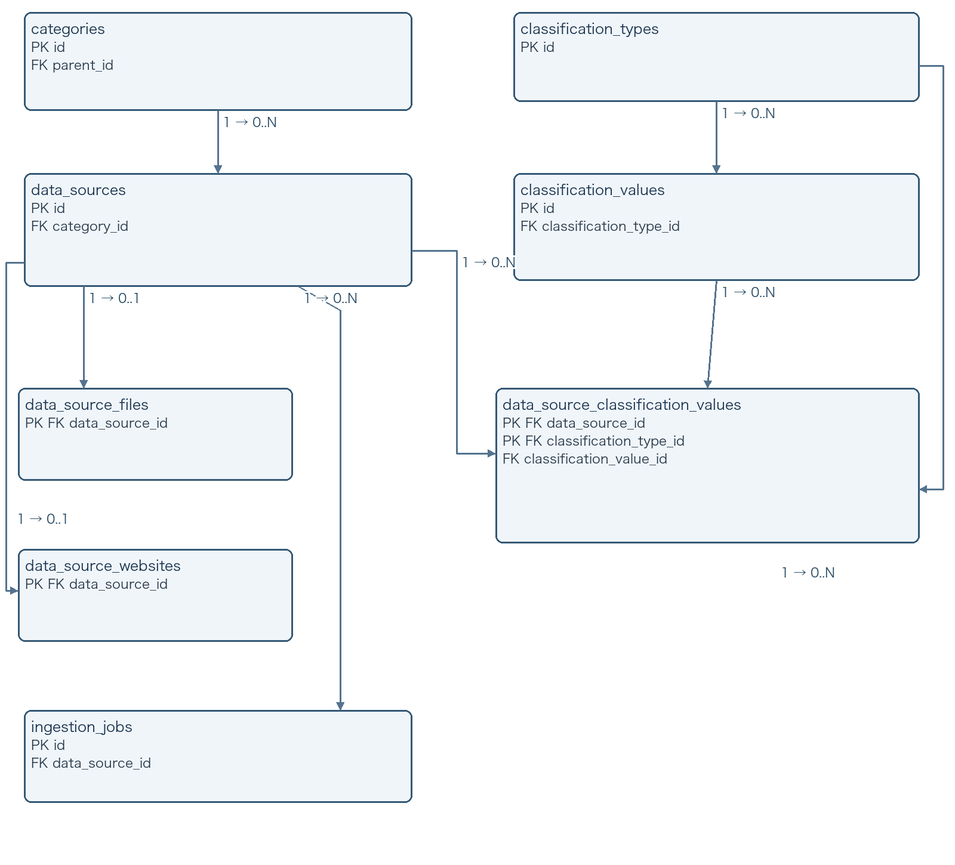
図2 資料管理のFK。categories.parent_idは同表idを参照する自己関連（親0..1／子0..N）。
data_source_classification_valuesの複合PKは(data_source_id, classification_type_id)です。同じ資料には、同じ種別の値を1件だけ割り当てます。FILE／WEBと詳細テーブルの排他関係はアプリが管理します。

16. ER図 FAQ
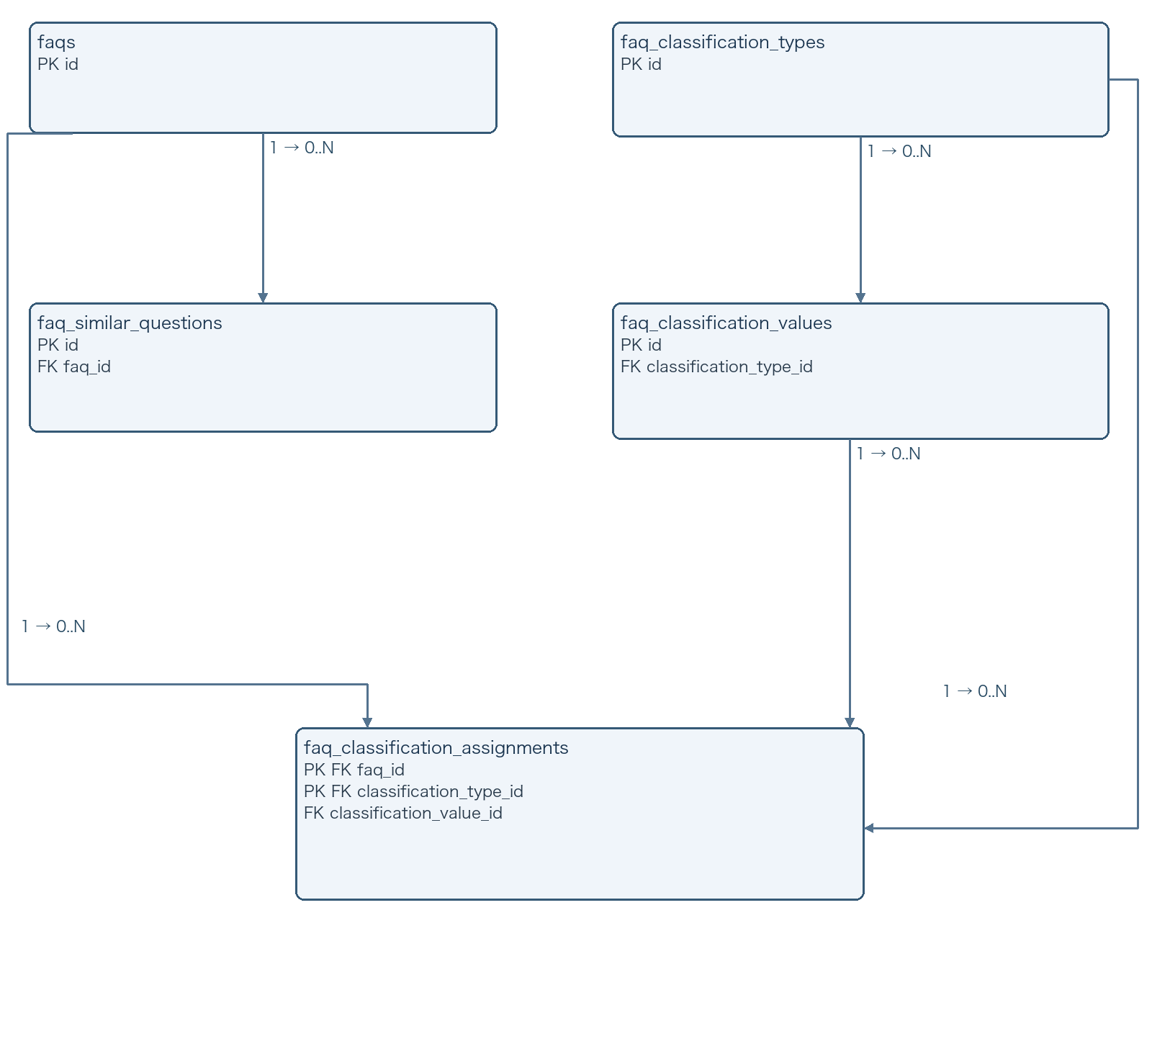
図3 FAQと区分。chat_interactions.faq_idからfaqs.idへの関連は図4に示す。
faq_classification_assignmentsの複合PKは(faq_id, classification_type_id)です。選択値が指定区分に属することはアプリで検査します。DBのFKは区分と値をそれぞれ参照するため、この組合せだけを保証する複合FKではありません。

16. ER図 チャット・認証・監査
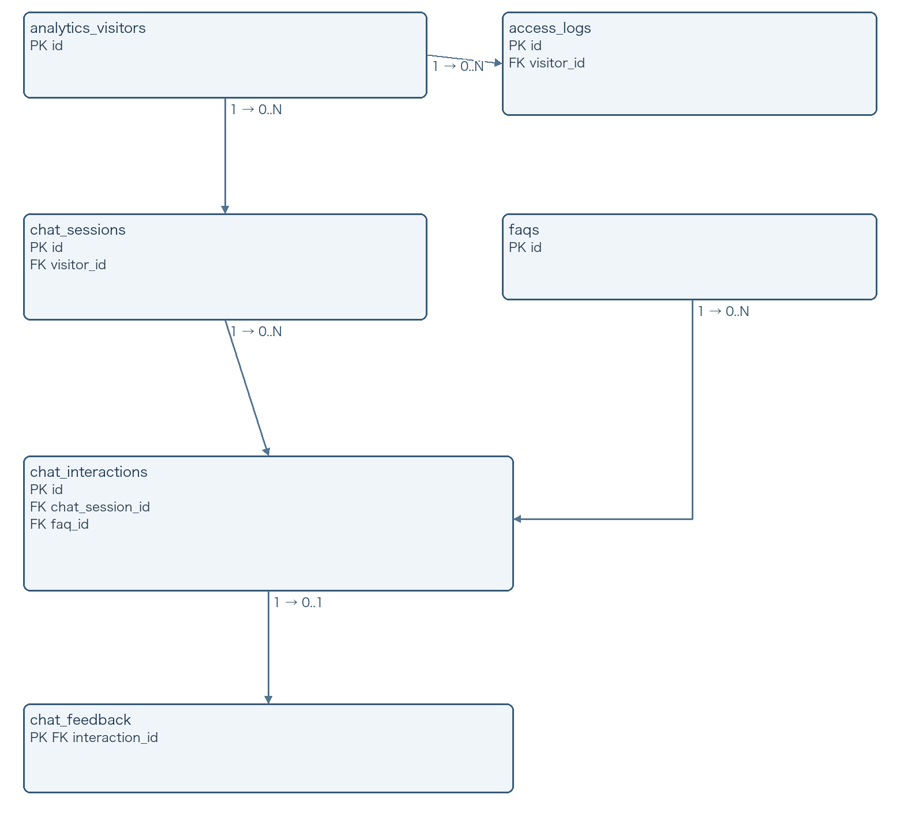
図4 チャット履歴。faq_idはNULL可で、FAQ削除時はSET NULL。評価は回答ごとに最大1件。
独立テーブル：auth_sessions、cpf_used_jtis、admin_operation_logs、chat_request_limits。これらにDBのFKはありません。chat_request_limits.visitor_keyとanalytics_visitors.visitor_keyは利用者照合用ですが、FKによる参照関係ではありません。

17. テーブル定義

categories
データソースの階層カテゴリ
カラム | 型 | 必須 | DB既定 | キー | 内容
id | bigint | ○ | 連番（sequence） | PK | レコードID
name | varchar(30) | ○ | － | － | カテゴリ名
parent_id | bigint | － | － | FK | 親カテゴリID
display_order | integer | ○ | － | － | 表示順
version | integer | ○ | 1 | － | 更新競合確認用の版
created_at | timestamptz | ○ | － | － | 作成時刻
updated_at | timestamptz | ○ | － | － | 更新時刻

PK：(id)。PK・UQにはDBが一意インデックスを作成します。
FK：parent_id → categories.id ／ ON DELETE CASCADE
CHECK ck_categories_name_trimmed：name = btrim(name) AND name <> ''
CHECK ck_categories_not_self_parent：parent_id IS NULL OR parent_id <> id
CHECK ck_categories_display_order_positive：display_order >= 1
INDEX ix_categories_parent_id：(parent_id)
一意INDEX uq_categories_parent_name：(parent_id, name) WHERE parent_id IS NOT NULL
一意INDEX uq_categories_root_name：(name) WHERE parent_id IS NULL

classification_types
データソース種別の定義（TYPE_1～TYPE_3）
カラム | 型 | 必須 | DB既定 | キー | 内容
id | bigint | ○ | 連番（sequence） | PK | レコードID
type_code | varchar(20) | ○ | － | UQ | 固定識別コード
fixed_name | varchar(50) | ○ | － | － | 固定名称
display_label | varchar(100) | ○ | － | － | 画面表示ラベル
display_order | integer | ○ | － | － | 表示順
created_at | timestamptz | ○ | － | － | 作成時刻
updated_at | timestamptz | ○ | － | － | 更新時刻
version | integer | ○ | 1 | － | 更新競合確認用の版

PK：(id)。PK・UQにはDBが一意インデックスを作成します。
UQ：type_code
明示的な追加INDEX：なし（PK・UQ由来を除く）。

17. テーブル定義 2 / 15

classification_values
データソース種別の選択値
カラム | 型 | 必須 | DB既定 | キー | 内容
id | bigint | ○ | 連番（sequence） | PK | レコードID
classification_type_id | bigint | ○ | － | FK | 種別／区分のID
value_name | varchar(200) | ○ | － | － | 選択値の名称
display_order | integer | ○ | － | － | 表示順
created_at | timestamptz | ○ | － | － | 作成時刻
updated_at | timestamptz | ○ | － | － | 更新時刻
version | integer | ○ | 1 | － | 更新競合確認用の版

PK：(id)。PK・UQにはDBが一意インデックスを作成します。
FK：classification_type_id → classification_types.id ／ ON DELETE NO ACTION
UQ uq_classification_value_name：(classification_type_id, value_name)
明示的な追加INDEX：なし（PK・UQ由来を除く）。

data_source_classification_values
データソースと種別値の割当
カラム | 型 | 必須 | DB既定 | キー | 内容
data_source_id | bigint | ○ | － | PK/FK | データソースID
classification_type_id | bigint | ○ | － | PK/FK | 種別／区分のID
classification_value_id | bigint | ○ | － | FK | 選択値のID

PK：(data_source_id, classification_type_id)。PK・UQにはDBが一意インデックスを作成します。
FK：data_source_id → data_sources.id ／ ON DELETE CASCADE
FK：classification_type_id → classification_types.id ／ ON DELETE RESTRICT
FK：classification_value_id → classification_values.id ／ ON DELETE RESTRICT
INDEX ix_dscv_value_id：(classification_value_id)

17. テーブル定義 3 / 15

data_sources
登録資料の共通属性と学習状態
カラム | 型 | 必須 | DB既定 | キー | 内容
id | bigint | ○ | 連番（sequence） | PK | レコードID
source_type | varchar(10) | ○ | － | － | FILE／WEB
title | varchar(500) | ○ | － | － | 表示タイトル
format | varchar(20) | ○ | － | － | ファイル形式／Web
status | varchar(20) | ○ | － | － | 状態（CHECK参照）
category_name | varchar(200) | － | － | － | カテゴリ名称の保持欄
size_bytes | bigint | － | － | － | 容量（バイト）
character_count | bigint | － | － | － | 文字数
answer_source_enabled | boolean | ○ | true | － | 回答利用の有効／無効
priority | varchar(10) | ○ | － | － | HIGH／MEDIUM／LOW
reference_link_visible | boolean | ○ | true | － | 参照元表示の可否
updated_at | timestamptz | ○ | － | － | 更新時刻
version | integer | ○ | 1 | － | 更新競合確認用の版
category_id | bigint | － | － | FK | カテゴリID

PK：(id)。PK・UQにはDBが一意インデックスを作成します。
FK：category_id → categories.id ／ ON DELETE RESTRICT
CHECK ck_data_sources_source_type：source_type IN ('FILE', 'WEB')
CHECK ck_data_sources_status：status IN ('PREPARING', 'TRAINING', 'AVAILABLE', 'ERROR')
CHECK ck_data_sources_priority：priority IN ('HIGH', 'MEDIUM', 'LOW')
INDEX ix_data_sources_updated_at：(updated_at)
INDEX ix_data_sources_title：(title)
INDEX ix_data_sources_format：(format)
INDEX ix_data_sources_status：(status)
INDEX ix_data_sources_source_type：(source_type)
INDEX ix_data_sources_answer_source_enabled：(answer_source_enabled)
INDEX ix_data_sources_priority：(priority)
INDEX ix_data_sources_reference_link_visible：(reference_link_visible)
INDEX ix_data_sources_category_id：(category_id)

17. テーブル定義 4 / 15

data_source_files
ファイルの原本名と保存キー
カラム | 型 | 必須 | DB既定 | キー | 内容
data_source_id | bigint | ○ | － | PK/FK | データソースID
file_name | varchar(500) | ○ | － | － | 原本のファイル名
storage_key | varchar(1000) | － | － | － | 原本の保存キー
mime_type | varchar(255) | － | － | － | MIME形式

PK：(data_source_id)。PK・UQにはDBが一意インデックスを作成します。
FK：data_source_id → data_sources.id ／ ON DELETE CASCADE
明示的な追加INDEX：なし（PK・UQ由来を除く）。

data_source_websites
WebサイトのURLと取得時刻
カラム | 型 | 必須 | DB既定 | キー | 内容
data_source_id | bigint | ○ | － | PK/FK | データソースID
url | text | ○ | － | － | 登録URL
last_fetched_at | timestamptz | － | － | － | 最終取得時刻

PK：(data_source_id)。PK・UQにはDBが一意インデックスを作成します。
FK：data_source_id → data_sources.id ／ ON DELETE CASCADE
明示的な追加INDEX：なし（PK・UQ由来を除く）。

17. テーブル定義 5 / 15

ingestion_jobs
変換・同期処理のジョブ
カラム | 型 | 必須 | DB既定 | キー | 内容
id | bigint | ○ | 連番（sequence） | PK | レコードID
data_source_id | bigint | ○ | － | FK | データソースID
status | varchar(20) | ○ | － | － | 状態（CHECK参照）
scheduled_at | timestamptz | ○ | － | － | 実行予定時刻
started_at | timestamptz | － | － | － | 開始時刻
completed_at | timestamptz | － | － | － | 完了時刻
attempt_count | integer | ○ | 0 | － | 試行回数
max_attempts | integer | ○ | 3 | － | 最大試行回数
worker_id | varchar(200) | － | － | － | 実行Worker識別子
error_code | varchar(100) | － | － | － | エラーコード
error_message | text | － | － | － | エラー詳細
created_at | timestamptz | ○ | － | － | 作成時刻
updated_at | timestamptz | ○ | － | － | 更新時刻

PK：(id)。PK・UQにはDBが一意インデックスを作成します。
FK：data_source_id → data_sources.id ／ ON DELETE CASCADE
CHECK ck_ingestion_jobs_status：status IN ('QUEUED', 'RUNNING', 'SUCCEEDED', 'FAILED')
CHECK ck_ingestion_jobs_attempt_count：attempt_count >= 0
CHECK ck_ingestion_jobs_max_attempts：max_attempts >= 1
INDEX ix_ingestion_jobs_id：(id)
INDEX ix_ingestion_jobs_data_source_id：(data_source_id)
INDEX ix_ingestion_jobs_status：(status)
INDEX ix_ingestion_jobs_scheduled_at：(scheduled_at)
一意INDEX uq_ingestion_jobs_active_data_source：(data_source_id) WHERE status IN ('QUEUED', 'RUNNING')

17. テーブル定義 6 / 15

faqs
FAQの質問・回答と公開状態
カラム | 型 | 必須 | DB既定 | キー | 内容
id | bigint | ○ | 連番（sequence） | PK | レコードID
question | varchar(1500) | ○ | － | － | 質問文
answer | varchar(4000) | ○ | － | － | 回答文
chat_enabled | boolean | ○ | － | － | チャット回答への公開
version | integer | ○ | 1 | － | 更新競合確認用の版
created_at | timestamptz | ○ | － | － | 作成時刻
updated_at | timestamptz | ○ | － | － | 更新時刻

PK：(id)。PK・UQにはDBが一意インデックスを作成します。
INDEX ix_faqs_updated_at：(updated_at)
INDEX ix_faqs_chat_enabled：(chat_enabled)

faq_similar_questions
FAQに紐づく類似質問
カラム | 型 | 必須 | DB既定 | キー | 内容
id | bigint | ○ | 連番（sequence） | PK | レコードID
faq_id | bigint | ○ | － | FK | FAQ ID
question | varchar(1500) | ○ | － | － | 質問文
display_order | integer | ○ | － | － | 表示順
created_at | timestamptz | ○ | － | － | 作成時刻
updated_at | timestamptz | ○ | － | － | 更新時刻

PK：(id)。PK・UQにはDBが一意インデックスを作成します。
FK：faq_id → faqs.id ／ ON DELETE CASCADE
UQ uq_faq_similar_question_order：(faq_id, display_order)
CHECK ck_faq_similar_question_order_positive：display_order >= 1
INDEX ix_faq_similar_questions_faq_id：(faq_id)

17. テーブル定義 7 / 15

faq_classification_types
FAQ区分の定義（4区分）
カラム | 型 | 必須 | DB既定 | キー | 内容
id | bigint | ○ | 連番（sequence） | PK | レコードID
type_code | varchar（長さ未指定） | ○ | － | UQ | 固定識別コード
fixed_name | varchar（長さ未指定） | ○ | － | － | 固定名称
display_label | varchar（長さ未指定） | ○ | － | － | 画面表示ラベル
display_order | integer | ○ | － | － | 表示順
version | integer | ○ | 1 | － | 更新競合確認用の版
created_at | timestamptz | ○ | － | － | 作成時刻
updated_at | timestamptz | ○ | － | － | 更新時刻

PK：(id)。PK・UQにはDBが一意インデックスを作成します。
UQ：type_code
CHECK ck_faq_classification_types_label_trimmed：display_label = btrim(display_label) AND display_label <> ''
CHECK ck_faq_classification_types_order：display_order BETWEEN 1 AND 4
明示的な追加INDEX：なし（PK・UQ由来を除く）。

17. テーブル定義 8 / 15

faq_classification_values
FAQ区分の選択値
カラム | 型 | 必須 | DB既定 | キー | 内容
id | bigint | ○ | 連番（sequence） | PK | レコードID
classification_type_id | bigint | ○ | － | FK | 種別／区分のID
value_name | varchar（長さ未指定） | ○ | － | － | 選択値の名称
display_order | integer | ○ | － | － | 表示順
version | integer | ○ | 1 | － | 更新競合確認用の版
created_at | timestamptz | ○ | － | － | 作成時刻
updated_at | timestamptz | ○ | － | － | 更新時刻

PK：(id)。PK・UQにはDBが一意インデックスを作成します。
FK：classification_type_id → faq_classification_types.id ／ ON DELETE CASCADE
UQ uq_faq_classification_value_name：(classification_type_id, value_name)
CHECK ck_faq_classification_values_name_trimmed：value_name = btrim(value_name) AND value_name <> ''
CHECK ck_faq_classification_values_order_positive：display_order >= 1
INDEX ix_faq_classification_values_type_id：(classification_type_id)

17. テーブル定義 9 / 15

faq_classification_assignments
FAQと区分値の割当
カラム | 型 | 必須 | DB既定 | キー | 内容
faq_id | bigint | ○ | － | PK/FK | FAQ ID
classification_type_id | bigint | ○ | － | PK/FK | 種別／区分のID
classification_value_id | bigint | ○ | － | FK | 選択値のID

PK：(faq_id, classification_type_id)。PK・UQにはDBが一意インデックスを作成します。
FK：faq_id → faqs.id ／ ON DELETE CASCADE
FK：classification_type_id → faq_classification_types.id ／ ON DELETE RESTRICT
FK：classification_value_id → faq_classification_values.id ／ ON DELETE RESTRICT
INDEX ix_faq_classification_assignments_value_id：(classification_value_id)

17. テーブル定義 10 / 15

analytics_visitors
分析・履歴で使用する利用者識別情報
カラム | 型 | 必須 | DB既定 | キー | 内容
id | uuid | ○ | － | PK | レコードID
visitor_key | varchar(64) | ○ | － | － | 利用者照合用キー
identity_kind | varchar(20) | ○ | － | － | 認証済み／匿名の区分
created_at | timestamptz | ○ | － | － | 作成時刻
last_seen_at | timestamptz | ○ | － | － | 最終確認時刻
subject | varchar(500) | － | － | － | 認証元の利用者ID
display_name | varchar(500) | － | － | － | 表示氏名
role | varchar(20) | － | － | － | 認証ロール
site | varchar(20) | － | － | － | 認証元サイト区分

PK：(id)。PK・UQにはDBが一意インデックスを作成します。
UQ uq_analytics_visitors_visitor_key：(visitor_key)
CHECK ck_analytics_visitors_identity_kind：identity_kind IN ('AUTHENTICATED', 'ANONYMOUS')
明示的な追加INDEX：なし（PK・UQ由来を除く）。

access_logs
画面アクセスの記録
カラム | 型 | 必須 | DB既定 | キー | 内容
id | uuid | ○ | － | PK | レコードID
visitor_id | uuid | ○ | － | FK | 利用者ID
accessed_at | timestamptz | ○ | － | － | アクセス時刻
recorded_at | timestamptz | ○ | － | － | 記録時刻
surface | varchar(20) | ○ | CHAT | － | CHAT／ADMIN
ip_address | varchar(64) | － | － | － | 接続元IP
user_agent | varchar(1000) | － | － | － | User-Agent

PK：(id)。PK・UQにはDBが一意インデックスを作成します。
FK：visitor_id → analytics_visitors.id ／ ON DELETE RESTRICT
CHECK ck_access_logs_surface：surface IN ('CHAT', 'ADMIN')
INDEX ix_access_logs_accessed_at：(accessed_at)
INDEX ix_access_logs_visitor_accessed_at：(visitor_id, accessed_at)
INDEX ix_access_logs_surface_accessed_at：(surface, accessed_at)

17. テーブル定義 11 / 15

chat_sessions
会話単位の履歴と利用者削除フラグ
カラム | 型 | 必須 | DB既定 | キー | 内容
id | uuid | ○ | － | PK | レコードID
visitor_id | uuid | ○ | － | FK | 利用者ID
started_at | timestamptz | ○ | － | － | 開始時刻
ended_at | timestamptz | － | － | － | 終了時刻
recorded_at | timestamptz | ○ | － | － | 記録時刻
title | varchar(100) | － | － | － | 表示タイトル
user_deleted | boolean | ○ | false | － | 利用者削除済みフラグ

PK：(id)。PK・UQにはDBが一意インデックスを作成します。
FK：visitor_id → analytics_visitors.id ／ ON DELETE RESTRICT
CHECK ck_chat_sessions_end_after_start：ended_at IS NULL OR ended_at >= started_at
INDEX ix_chat_sessions_started_at：(started_at)
INDEX ix_chat_sessions_visitor_started_at：(visitor_id, started_at)

17. テーブル定義 12 / 15

chat_interactions
質問・回答1組の処理状態と本文
カラム | 型 | 必須 | DB既定 | キー | 内容
id | uuid | ○ | － | PK | レコードID
chat_session_id | uuid | ○ | － | FK | 会話ID
sequence_number | integer | ○ | － | － | 会話内の質問連番
question_submitted_at | timestamptz | ○ | － | － | 質問受付時刻
answer_displayed_at | timestamptz | － | － | － | 回答完了として記録した時刻
processing_status | varchar(20) | ○ | － | － | 質問処理の状態
answer_type | varchar(20) | － | － | － | FAQ／GENERATED_AI／NO_ANSWER
faq_id | bigint | － | － | FK | FAQ ID
created_at | timestamptz | ○ | － | － | 作成時刻
updated_at | timestamptz | ○ | － | － | 更新時刻
question_text | text | － | － | － | 質問本文
answer_text | text | － | － | － | 回答本文
citations | json | － | － | － | 参照元情報のJSON

PK：(id)。PK・UQにはDBが一意インデックスを作成します。
FK：chat_session_id → chat_sessions.id ／ ON DELETE CASCADE
FK：faq_id → faqs.id ／ ON DELETE SET NULL
UQ uq_chat_interactions_session_sequence：(chat_session_id, sequence_number)
CHECK ck_chat_interactions_sequence_positive：sequence_number >= 1
CHECK ck_chat_interactions_processing_status：processing_status IN ('PROCESSING', 'COMPLETED', 'FAILED')
CHECK ck_chat_interactions_answer_type：answer_type IS NULL OR answer_type IN ('FAQ', 'GENERATED_AI', 'NO_ANSWER')
CHECK ck_chat_interactions_completion_state：(processing_status = 'COMPLETED' AND answer_type IS NOT NULL AND answer_displayed_at IS NOT NULL) OR (processing_status IN ('PROCESSING', 'FAILED') AND answer_type IS NULL AND answer_displayed_at IS NULL)
CHECK ck_chat_interactions_faq_only_for_faq_answer：answer_type = 'FAQ' OR faq_id IS NULL
CHECK ck_chat_interactions_answer_after_question：answer_displayed_at IS NULL OR answer_displayed_at >= question_submitted_at
INDEX ix_chat_interactions_question_submitted_at：(question_submitted_at)
INDEX ix_chat_interactions_answer_type_question_submitted_at：(answer_type, question_submitted_at)

17. テーブル定義 13 / 15

chat_feedback
回答ごとの最新の評価・理由・コメント
カラム | 型 | 必須 | DB既定 | キー | 内容
interaction_id | uuid | ○ | － | PK/FK | 質問・回答ID
rating | varchar(10) | ○ | － | － | GOOD／BAD
comment | varchar(1000) | － | － | － | 理由と自由入力を連結した互換欄
created_at | timestamptz | ○ | － | － | 作成時刻
updated_at | timestamptz | ○ | － | － | 更新時刻
reason | varchar(1000) | － | － | － | 保存時の理由
comment_text | varchar(1000) | － | － | － | 自由入力コメント

PK：(interaction_id)。PK・UQにはDBが一意インデックスを作成します。
FK：interaction_id → chat_interactions.id ／ ON DELETE CASCADE
CHECK ck_chat_feedback_rating：rating IN ('GOOD', 'BAD')
明示的な追加INDEX：なし（PK・UQ由来を除く）。

chat_request_limits
利用者ごとの送信受付時刻
カラム | 型 | 必須 | DB既定 | キー | 内容
visitor_key | varchar(64) | ○ | － | PK | 利用者照合用キー
accepted_at | json | ○ | － | － | 受付時刻配列（JSON）

PK：(visitor_key)。PK・UQにはDBが一意インデックスを作成します。
明示的な追加INDEX：なし（PK・UQ由来を除く）。

17. テーブル定義 14 / 15

auth_sessions
CPF認証後のアプリセッション
カラム | 型 | 必須 | DB既定 | キー | 内容
token_hash | varchar(64) | ○ | － | PK | セッショントークンのハッシュ
user_key | varchar(1100) | ○ | － | － | siteとsubjectによる識別キー
subject | varchar(500) | ○ | － | － | 認証元の利用者ID
display_name | varchar(500) | ○ | － | － | 表示氏名
role | varchar(20) | ○ | － | － | 認証ロール
site | varchar(20) | ○ | － | － | 認証元サイト区分
created_at | timestamptz | ○ | － | － | 作成時刻
expire_at | timestamptz | ○ | － | － | 有効期限／再利用防止保持期限
last_seen_at | timestamptz | ○ | － | － | 最終確認時刻

PK：(token_hash)。PK・UQにはDBが一意インデックスを作成します。
CHECK ck_auth_sessions_role：role IN ('admin', 'staff', 'student')
CHECK ck_auth_sessions_site：site IN ('student', 'faculty')
INDEX ix_auth_sessions_user_key：(user_key)
INDEX ix_auth_sessions_role：(role)
INDEX ix_auth_sessions_site：(site)
INDEX ix_auth_sessions_expire_at：(expire_at)

cpf_used_jtis
CPFトークン再利用防止
カラム | 型 | 必須 | DB既定 | キー | 内容
jti | uuid | ○ | － | PK | 使用済みJWT ID
expire_at | timestamptz | ○ | － | － | 有効期限／再利用防止保持期限
consumed_at | timestamptz | ○ | － | － | トークン使用時刻

PK：(jti)。PK・UQにはDBが一意インデックスを作成します。
INDEX ix_cpf_used_jtis_expire_at：(expire_at)

17. テーブル定義 15 / 15

admin_operation_logs
管理操作の監査記録
カラム | 型 | 必須 | DB既定 | キー | 内容
id | uuid | ○ | － | PK | レコードID
operator_key | varchar(64) | ○ | － | － | 操作者の照合用キー
operator_role | varchar(20) | ○ | － | － | 操作者ロール
http_method | varchar(10) | ○ | － | － | HTTPメソッド
request_path | varchar(1000) | ○ | － | － | 操作対象パス
status_code | integer | ○ | － | － | HTTP応答コード
operated_at | timestamptz | ○ | － | － | 操作時刻
operator_subject | varchar(500) | － | － | － | 操作者の認証元ID
operator_display_name | varchar(500) | － | － | － | 操作者氏名
operator_site | varchar(20) | － | － | － | 操作者サイト区分
surface | varchar(20) | ○ | ADMIN | － | CHAT／ADMIN
ip_address | varchar(64) | － | － | － | 接続元IP
user_agent | varchar(1000) | － | － | － | User-Agent
operation_name | varchar(200) | － | － | － | 操作名称

PK：(id)。PK・UQにはDBが一意インデックスを作成します。
CHECK ck_admin_operation_logs_surface：surface IN ('CHAT', 'ADMIN')
INDEX ix_admin_operation_logs_operator_key：(operator_key)
INDEX ix_admin_operation_logs_operated_at：(operated_at)

18. 削除と保持
操作・対象 | アプリの動作とDB上の扱い
利用者がチャットを削除 | chat_sessions.user_deleted=trueへ更新。質問・回答・評価は物理削除しない。利用者側の参照・再利用から除外し、管理者向け履歴・集計で保持。
会話をDBで物理削除した場合 | chat_sessions → chat_interactions → chat_feedbackはCASCADE。利用者削除APIはこの物理削除を使わない。
FAQ削除 | 類似質問・区分割当はCASCADE。履歴のfaq_idはSET NULLになり、保存済み質問・回答本文は残る。
カテゴリ削除 | 親子カテゴリはCASCADE。ただしdata_sources.category_idはRESTRICTのため、アプリが対象資料の関連を解除してから削除する。
種別値・FAQ区分値削除 | 割当側のFKはRESTRICT。関連付けの解除をアプリで行う。資料側の種別変更では対象の処理状態を確認して再処理を予約する。
資料削除 | 学習中は拒否。許可される場合はS3・KBの削除／同期とDB削除を行う。DBの詳細・割当・ジョブはCASCADE。外部ストレージはDBのCASCADEでは削除されない。
利用者レコードの物理削除 | access_logsとchat_sessionsからRESTRICT参照。関連履歴がある状態で単純に削除できない。

18.1 保存期間と認証情報
利用者削除済みの履歴は管理者向けに保持します。期間による自動消去は行いません。バックアップ先の183日保持は、稼働DBから履歴を183日で削除する仕様ではありません。
auth_sessions.expire_atは認証の有効期限、cpf_used_jtis.expire_atは再利用防止記録の保持判定に使います。期限列を持つことと、DBが自動削除することは異なります。DBの自動TTL機能や削除トリガーは定義していません。

18.2 外部データとの整合
原本や検索用文書はS3にあり、DBにはキーや属性を保存します。citationsはJSONで保存され、data_sourcesへのFKではありません。資料削除時に、過去の回答本文・参照元JSONまでDB制約で一括変更されるわけではありません。バックアップではDBとS3を静止状態で保存し、復元後にKBを同期します。

